Přečti a přiřaď písmena ke slovům:
--- window --- clock
--- desk --- board
--- table --- door

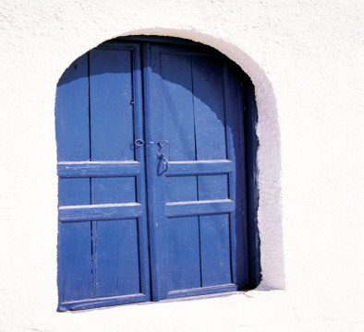

a b c

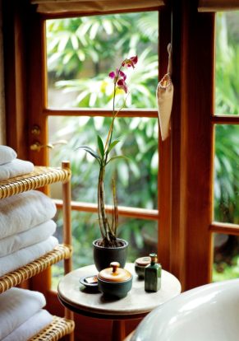

d e f

Zdroje: (http://www.office.microsoft.com/)

